**שאלה 1**

סעיף 5

להלן השוואת זמני הריצה בין מכפלת המטריצות המובנית במטלב לבין מכפלת המטריצות בעזרת לולאות מקוננות:

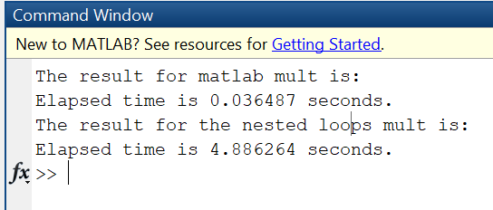

ניתן לראות שיש הבדל משמעותי בין ה-2, וביצוע מכפלת מטריצות בעזרת הפעולה שמגיעה עם matlab הרבה יותר מהירה.

**שאלה 2**

סעיף 2.1

**המערכת אינה לינארית**: לדוגמא עבור נקבל: אבל עבור נקבל:

אבל מצד שני: ולכן המערכת אינה לינארית.

**המערכת אינה בעלת זיכרון:** ניקח ונקבל שעבור המערכת תלוי ב- אך ורק בזמן , ועבור המערכת קבועה. כלומר, המערכת אינה תלויה באות הכניסה בעבר או בעתיד, אלא רק בהווה.

**המערכת סיבתית:** מידי כי הוכחנו שהיא אינה בעלת זיכרון, ועל פי מה שלמדנו בהרצאה דבר זה גורר שהמערכת סיבתית.

**קביעות בזמן:** המערכת קבועה בזמן (TI). עבור כלשהו מתקיים (נסמן ):

.

בנוסף מתקיים (נסמן )

***הפיכות:*** *המערכת אינה הפיכה. לדוגמא ניקח ונקבל ש- ולכן במצב זה לא נוכל לדעת מה היה אות הכניסה.*

*להלן שרטוט הפונקציה ב-matlab:*

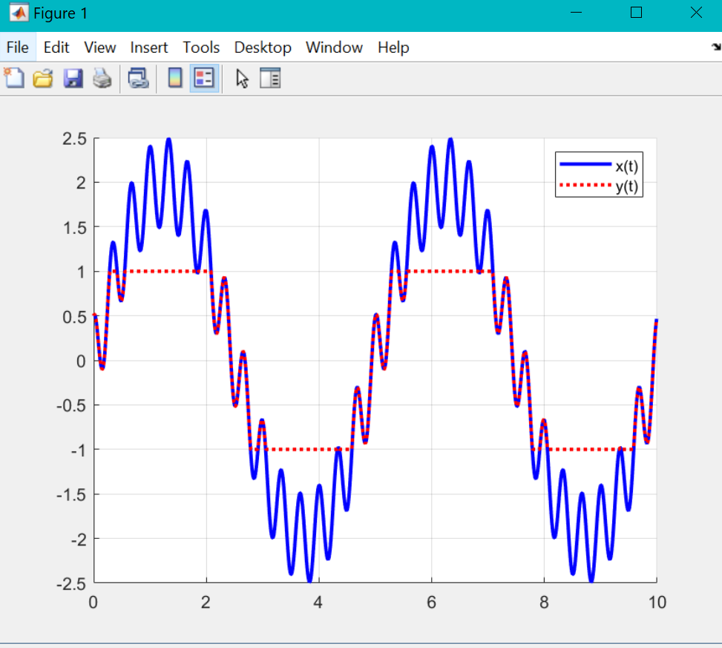

סעיף 2.2

להלן אות הרעש שקיבלנו:

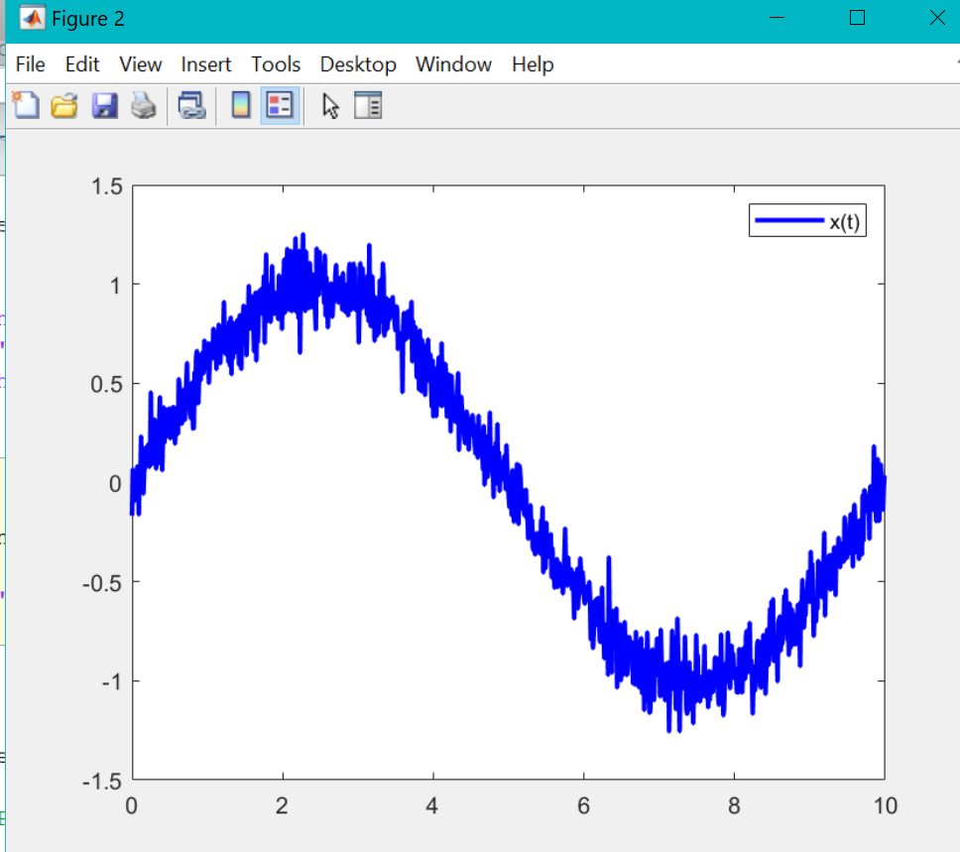

נסווג את המערכת הנתונה:

**לינאריות:** ברור שהמערכת לינארית כי אינטגרל הוא פעולה לינארית. נוכיח זאת:

**סיבתיות:** המערכת אינה סיבתית מכיוון שהתוצאה בזמן תלוי בערכים של אות הכניסה בזמנים

(האינטגרל הוא מ- עד ).

**זיכרון:** המערכת היא בעלת זיכרון כי הוכחנו שהיא לא סיבתית (מערכת ללא זיכרון גורר מערכת סיבתית, ולכן מערכת לא סיבתית גורר מערכת עם זיכרון).

**קביעות בזמן:** נסמן ונקבל

מצד שני, נסמן :

נבצע החלפת משתנים :

לכן המערכת קבועה בזמן.

**הפיכות:** המערכת הפיכה. נתבונן באות הכניסה (וע"פ ניוטון לייבניץ נקבל):

כלומר עבור המערכת הנתונה נוכל לשחזר באופן מדויק את אות הכניסה, ולכן המערכת הפיכה. כלומר:

להלן האות עם הרעש (בכחול) והאות של המערכת שמנחיתה את הרעש (באדום):

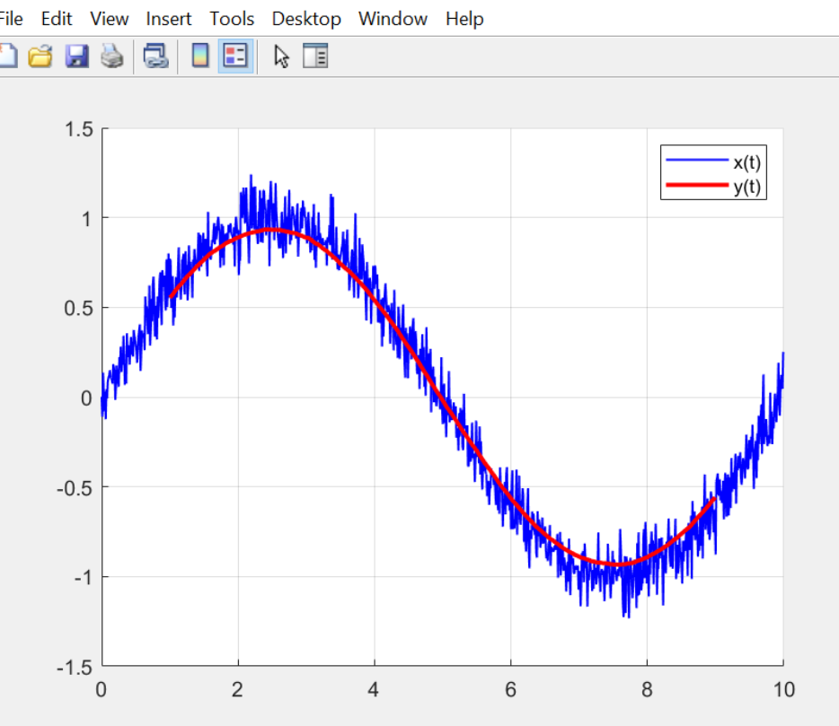

אות מוצא המערכת קצר יותר בקצוות מאות הכניסה מכיוון שהמערכת תלויה באות הכניסה בזמנים שהאות לא מוגדר בהם ב-matlab (האות הרי מוגדר מזמן 0 עד זמן 10). לדוגמא, בזמן 0.5 אות המערכת תלוי באות הכניסה בזמן -0.5, והרי שאות הכניסה מוגדר רק מזמן 0, ולכן לא ניתן לחשב את אות מוצא המערכת בזמן זה (ב-0.5 שניות).

**שאלה 3**

סעיף 3.2

להלן האותות:

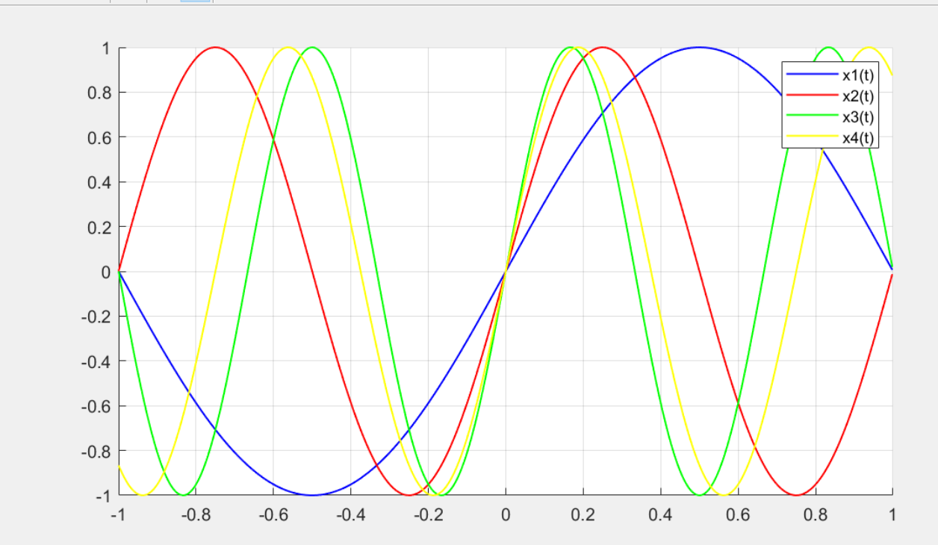

קיבלנו את G הבאה:

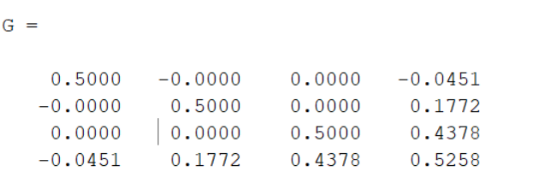

לכן נוכל להסיק שהפונקציות הבאות אורתוגונליות:

*x1 ו-x2*

*x1 ו-x3*

*x2 ו-x3*

*הפונקציה x4 אינה נמצאת במערכת פורייה מכיוון שתדר הסינוס אינו כפול שלמה של , ולעומת זאת הפונקציות x1,x2,x3 כן נמצאות במערכת פורייה, ולכן x4 לא יכולה להיות אורתוגונלית לפונקציות האחרות – צריך להסביר למה תיתכן פונקציה לא אורתוגונלית*

*סעיף 3.3*

*2) הוא אות שמורכב מסכום של סינוסים וקוסינוסים, ולכן הטור פורייה של הוא האות בעצמו.*

*על פי הנוסחא למקדמי פורייה, ידוע שהמקדם של בטור הפורייה של הוא:*

ידוע ש- במקרה שלנו ולכן:

ולכן:

3) להלן תוצאות המכפלה הפנימית:

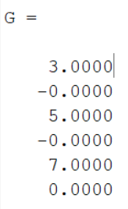

אכן קיבלנו חילצנו כל המקדמים מתוך האות .

**שאלה 4**

סעיף 1

לכן ו-

סעיף 2

נתון האות:

נבצע מכפלה פנימית. נבחר כלשהו ואז:

לכל מתקיים:

לכן עבור מתקיים:

ולכן:

בעצם הוכחנו שלכל מתקיים ש- אורתוגונלי ל-.

סעיף 3

להלן שרטוט המחזור הבסיסי של :

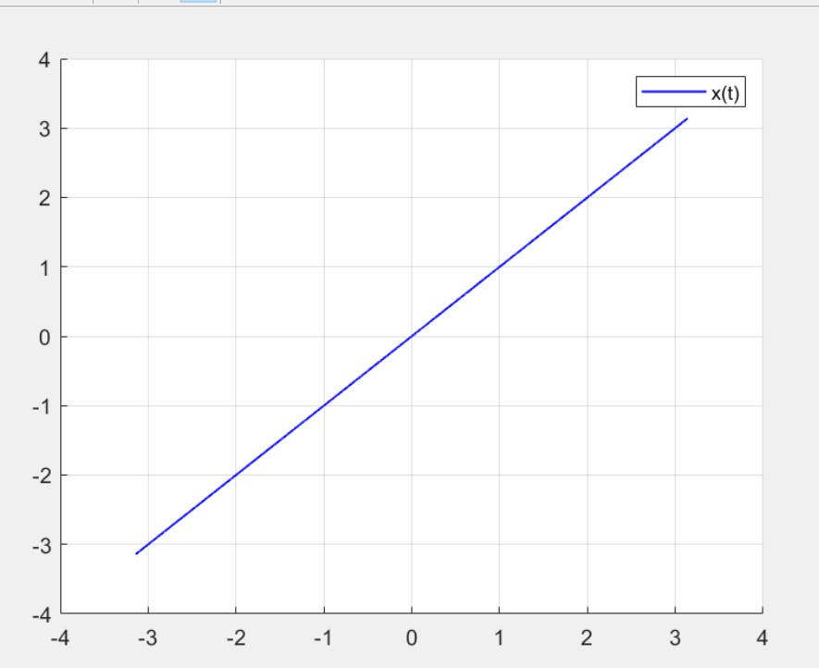

סעיף 4

האות שלנו הוא:

כאות מחזורי מ: עד .

נחשב את מקדמי הפורייה המבוקשים:

האות אי זוגי ולכן טור הפורייה של האות יהיה טור סינוסים, ולכן המקדמים של הטור המרוכב של האות (שזה הרי מה שחישבנו) חייבים לצאת מרוכבים, כי אחרת הטור הממשי שלו (שמתואר בעזרת סינוסים) לא היה יכול להיות ממשי. לדוגמא עבור ועבור נחשב את המקדמים הממשים:

אכן במקרה זה אם נסכום את 2 האיברים הללו בטור המרוכב נקבל שהקוסינוס יתאפס ונישאר עם סינוס בעל מקדם ממשי. כלומר, אם המקדמים לא היו מרוכבים אז המקדמים של הסינוס לא היו יוצאים ממשיים וזאת סתירה לכך שהאות ממשי.

סעיף 5

להלן התוצאות של המקדמים:

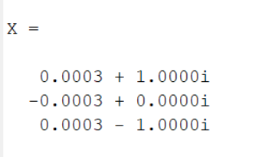

אכן קיבלנו תשובה הגיונית. הסטיה שקיבלנו היא רק בציר הממשי והיא של . כלומר

סעיף 6

להלן התוצאה שקיבלנו:

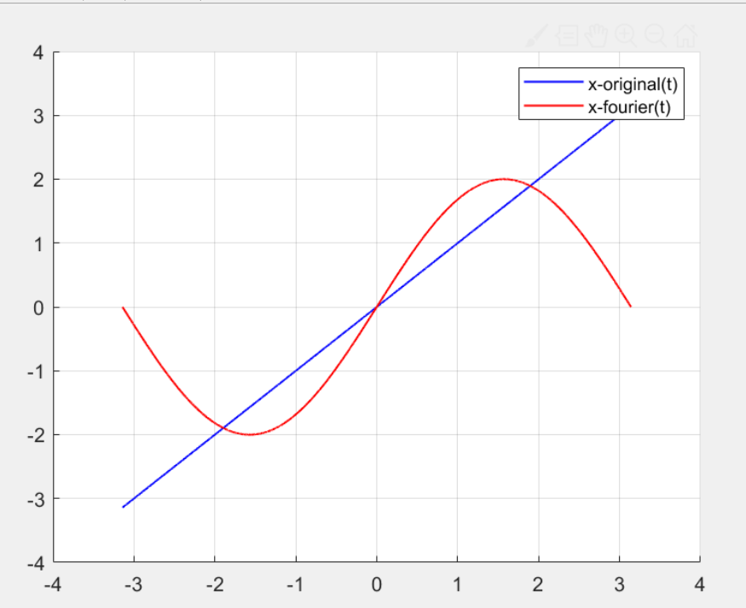

סעיף 7

להלן התוצאה שקיבלנו:

s